개발 0팀
FINAL PROJECT
프로젝트제목
(프로젝트 부제목)
기획, 분석, 설계 보고서

작성자 : 0팀 장나라
승인자 : 0팀장 홍길동

1. FINAL PROJECT 제목 / 부제목

2. 기획의도(Intention of the plan)

3. 데이터베이스 분석 및 설계 목표
[예시]
와인에 대한 다양한 정보를 제공해 주는 웹 사이트 구축에 필요한
데이터베이스구축을 위한 분석 및 설계를 목표로 함.

4. 요구 사항 분석
[예시]
다음은 요구 사항의 분석 결과로 대략적인 업무의 흐름을 기술한 업무 기술서입니다.
1) 사용자는 관리자와 이용자로 나뉜다.
2) 관리자는 로그인 한 후에 재고 관리 및 관리자의 정보를 변경할 수 있다.
3) 관리자는 항목별 검색을 통한 재고 상태를 파악할 수 있다.
4) 관리자는 변경된 와인의 정보를 조회, 등록, 수정, 삭제할 수 있다.
5) 관리자는 와인의 제품번호, 이름, 국가, 당도, 종류, 가격, 수량, 입고일을 입력해야 한다.
6) 관리자는 재고 현황 파악을 통한 추천 상품을 관리한다.
7) 이용자는 목록별 보기 기능(국가별, 당도, 종류, 가격)을 사용한 필터링으로 빠른 검색
가능하며, 각 검색 기준은 항목별로 그룹화 후 세부 사항은 오름차순 정렬을 통해 볼 수
있다.
8) 이용자는 와인 찾기 기능을 이용하여 국가별, 당도별, 가격별, 종류별 와인 검색이
가능하며, 이름 입력을 통해 바로 검색이 가능하다.
9) 이용자는 검색된 와인에 대한 상세 정보를 제공받아 출력이 가능하며 구매가 가능하다.
10) 이용자는 테마별[초보자, 생일/기념일, 축하, 선물(고급), 프로포즈, 접대, 일반적인],
인기상품별(판매량이 많은), 1+1 및 할인, 오늘의 추천 와인(바이오리듬)을 통해 알맞은
와인을 추천 받는다. 바이오리듬은 회원 가입 시 입력 받은 생년월일로 구한다.

5. 기능정의서(Function Definition)
기능명세서 | 분류 | 기능 | 설명 | 특이사항
[예시]
1) 기능명세서 = 관리자, 사용자, 빅데이터, 안드로이드 등 기재함
2) 분류 = 메인, 사이트관리, 숙박관리, 문의사항, 공지사항, 마이페이지, 자료수집, 서비스 등
3) 기능 = 로그인, 로그아웃, 회원가입, 방문자수, 이미지 등록, 최근 본 리스트, 여행정보,
정보수정, 나의문의, 사이트현황, 차트, 리뷰, 숙박 등록, 리스트, 상세보기, 댓글 등
4) 설명 = 앞서 “3) 기능”에 대한 설명 : 예를들어, “로그인” 기능 = ID/Password로 로그인
5) 특이사항 = 적용 기술, 사용 툴, 기타 특이사항을 기재함

[참고사항]
HTML5, CSS3, MediaQuery, Bootstrap, Javascript, Json, Ajax, jQuery, Node.js, React,
Express, JAVA Servlet & JSP, Apache Tomcat, Log4j, Tiles, WebSocket, Spring, Maven,
MyBatis, SpringBoot, Rombok, JPA, 파이썬 3.7, Django(최신버전), 데이터 수집(Beautiful
Soup, Selenium), 파이참, Open 웨더 API 날씨 정보 활용, 네이버 영화 정보 웹크롤링,
데이터 분석(Numpy, Pandas), 데이터 시각화(Matplotlib/Seabon), 머신러닝(Scitit-learn),
딥러닝[Tensorflow(with Keras) or PyTorch], 주피터 노트북, 머신러닝(확률 예측, 군집분석,
회귀분석, 분류분석), 딥러닝(이미지 분류, RNN, CNN), UiPath, Data/Screen Scraping,
Selector, Datatable, PDF/EXCEL/Email Automation, Image Recording, Database Query
Insert, Robot&Process, Orchestrator

6. 앞서 “4. 요구 사항 분석” 과정의 업무 기술서를 토대로 엔티티와 속성을 식별하여
UML Use Case Diagram을 작성하여 화면 캡춰 첨부하시오.

7. 앞서 “4. 요구 사항 분석” 과정의 업무 기술서를 토대로 엔티티와 속성을 식별하여
ERD(Entity Relation Diagram)을 작성하여 화면 캡춰 첨부하시오.

8. Table(테이블) 기술서 작성
앞서 “4) 요구 사항 분석”과 “6) UML”, “7) ERD” 내용을 토대로 테이블 기술서를 작성하시오.
[예시]
테이블명 | sale | Table 기술서 |  | 작성일 | 2020/08/06 | Page 1/11
System | 판매 |  |  | 작성자 | 장나라 | Page 1/11
테이블 설명 |  | 회원이 와인을 구매하는 관련 정보(와인을 회원에게 판매하는 행위)
No | Attribute | Data Type | NN | Key | Default | Description
1 | sale_date | date | Y | PK | SYSDATE | 판매 날짜
2 | wine_code | varchar2(6) | Y | PFK |  | 와인코드
3 | mem_id | varchar2(30) | Y | PFK |  | 아이디
4 | sale_amount | number(5) | Y |  | 0 | 판매수량
5 | sale_price | number(6) | Y |  | 0 | 판매단가
6 | sale_tot_price | number(15) | Y |  | 0 | 판매가격
비고

테이블명 | member | Table 기술서 |  | 작성일 | 2020/08/06 | Page 2/11
System | 회원 |  |  | 작성자 | 장나라 | Page 2/11
테이블 설명 |  | 회원 관련 정보
No | Attribute | Data Type | NN | Key | Default | Description
1 | mem_id | varchar2(6) | Y | PK |  | 아이디
2 | mem_grade | varchar2(20) |  | FK |  | 회원등급
3 | mem_pw | varchar2(20) | Y |  |  | 비밀번호
4 | mem_birth | date | Y |  | SYSDATE | 생년월일
5 | mem_tel | varchar2(20) |  |  |  | 전화번호
6 | mem_pt | number(10) | Y |  | 0 | 마일리지
비고

테이블명 | grade_pt_rate | Table 기술서 |  |  | 작성일 |  | 2020/08/06 |  | Page 3/11
System | 등급별 마일리지 율 |  |  |  | 작성자 |  | 장나라 |  | Page 3/11
테이블 설명 |  | 등급별 마일리지 율 관련 정보
No | Attribute | Data Type | NN | Key |  | Default |  | Description
1 | mem_grade | varchar2(20) | Y | PK |  |  |  | 회원등급
2 | grade_pt_rate | number(3,2) |  |  |  |  |  | 등급별 마일리지 율
비고

테이블명 | today | Table 기술서 |  |  | 작성일 |  | 2020/08/06 |  | Page 4/11
System | 오늘의 와인 |  |  |  | 작성자 |  | 장나라 |  | Page 4/11
테이블 설명 |  | 등급별 마일리지 율 관련 정보
No | Attribute | Data Type | NN | Key |  | Default |  | Description
1 | today_code | varchar2(6) | Y | PK |  |  |  | 오늘의 와인 코드
2 | today_sens_value | number(3) |  |  |  |  |  | 감성 지수
3 | today_intell_value | number(3) |  |  |  |  |  | 지성 지수
4 | today_phy_value | number(3) |  |  |  |  |  | 신체 지수
비고

테이블명 | nation | Table 기술서 |  |  | 작성일 |  | 2020/08/06 |  | Page 5/11
System | 국가 |  |  |  | 작성자 |  | 장나라 |  | Page 5/11
테이블 설명 |  | 국가 관련 정보
No | Attribute | Data Type | NN | Key |  | Default |  | Description
1 | nation_code | varchar2(6) | Y | PK |  |  |  | 국가코드
2 | nation_name | varchar2(50) | Y |  |  |  |  | 국가이름
비고

테이블명 | wine | Table 기술서 |  | 작성일 | 2020/08/06 |  | Page 6/11
System | 와인 |  |  | 작성자 | 장나라 |  | Page 6/11
테이블 설명 |  | 와인 관련 정보
No | Attribute | Data Type | NN | Key | Default | Description
1 | wine_code | varchar2(6) | Y | PK |  | 와인코드
2 | wine_name | varchar2(100) | Y |  |  | 와인이름
3 | wine_url | blob |  |  |  | 사진
4 | nation_code | varchar2(6) |  | FK |  | 국가코드
5 | wine_type_code | varchar2(6) |  | FK |  | 종류코드
6 | wine_sugar_code | number(2) |  |  |  | 당도별코드
7 | wine_price | number(15) | Y |  | 0 | 와인가격
8 | wine_vintage | date |  |  |  | 생산년도
9 | theme_code | varchar2(6) |  | FK |  | 테마코드
10 | todaywine_code | varchar2(6) |  | FK |  | 오늘의 와인 코드
11 | sugar_code | varchar2(6) |  | FK |  | 당도코드
비고

테이블명 | theme | Table 기술서 |  |  | 작성일 |  | 2020/08/06 |  | Page 7/11
System | 테마 |  |  |  | 작성자 |  | 장나라 |  | Page 7/11
테이블 설명 |  | 테마 관련 정보
No | Attribute | Data Type | NN | Key |  | Default |  | Description
1 | theme_code | varchar2(6) | Y | PK |  |  |  | 테마코드
2 | theme_name | varchar2(50) | Y |  |  |  |  | 테마이름
비고

테이블명 | stock_management | Table 기술서 |  | 작성일 | 2020/08/06 | Page 8/11
System | 재고관리 |  |  | 작성자 | 장나라 | Page 8/11
테이블 설명 |  | 재고 관련 정보
No | Attribute | Data Type | NN | Key | Default | Description
1 | stock_code | varchar2(6) | Y | PK |  | 재고코드
2 | wind_code | varchar2(6) |  | FK |  | 와인코드
3 | manager_id | varchar2(30) |  | FK |  | 아이디
4 | ware_date | date | Y |  | SYSDATE | 입고일
5 | stock_amount | number(5) | Y |  | 0 | 재고량
비고

테이블명 | manager | Table 기술서 |  |  | 작성일 |  | 2020/08/06 |  | Page 9/11
System | 관리자 |  |  |  | 작성자 |  | 장나라 |  | Page 9/11
테이블 설명 |  | 관리자 정보
No | Attribute | Data Type | NN | Key |  | Default |  | Description
1 | manager_id | varchar2(30) | Y | PK |  |  |  | 관리자 아이디
2 | manager_pwd | varchar2(20) | Y |  |  |  |  | 관리자 비밀번호
3 | manager_tel | varchar2(20) |  |  |  |  |  | 관리자 전화번호
비고

테이블명 | wine_type | Table 기술서 |  |  | 작성일 |  | 2020/08/06 |  | Page 10/11
System | 와인 종류 |  |  |  | 작성자 |  | 장나라 |  | Page 10/11
테이블 설명 |  | 와인 종류 정보
No | Attribute | Data Type | NN | Key |  | Default |  | Description
1 | wine_type_code | varchar2(6) | Y | PK |  |  |  | 와인종류코드
2 | wine_type_name | varchar2(50) |  |  |  |  |  | 와인종류이름
비고

테이블명 | sugar | Table 기술서 |  |  | 작성일 |  | 2020/08/06 |  | Page 11/11
System | 당도 |  |  |  | 작성자 |  | 장나라 |  | Page 11/11
테이블 설명 |  | 등급별 마일리지 율 관련 정보
No | Attribute | Data Type | NN | Key |  | Default |  | Description
1 | sugar_code | varchar2(6) | Y | PK |  |  |  | 당도코드
2 | sugar_name | varchar2(50) |  |  |  |  |  | 당도명
비고

9. 앞서 “8) 테이블 기술서” 내용을 토대로 논리적 데이터 모델링을 수행하고, 화면 내용을
Capture하여 첨부하시오.
[논리적 데이터 모델링]
[예시]
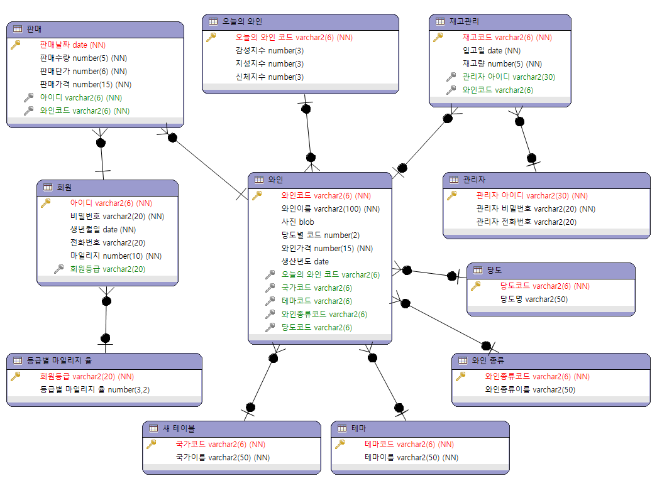

10. 앞서 “8) 테이블 기술서” 내용을 토대로 물리적 데이터 모델링을 수행하고,
화면 내용을 Capture하여 첨부하시오.
[물리적 데이터 모델링]
[예시]
